

**Industrie**

(Société Fluides Air Comprimé Services)  
S.A.R.L. au Capital de 8 000,00 €

SIRET : 518 702 998 00023 R.C.S de Romans

FR 86518702998.

**Société ETS ALBERT**

**Quartier GRANGE NEUVE**

**26400 CHABRILLAN**

Montrigaud, le 23.12.11

A l’attention de Mr GAYOT,

Objet : Demande de prix Aspirateur Industrielle.

Monsieur,

Nous vous remercions pour votre demande, et avons le plaisir de vous proposer nos meilleures conditions de prix, délai, financement éventuel, pour la fourniture du matériel déterminé, suivant votre cahier des charges, ci-après :

CAHIER DES CHARGES :

- Demande pour solution industrielle d’aspiration avec décolmatage.

- Aspiration pour grains, concassés, poussières (Alimentation Animal)

NOTRE SOLUTION détaillant la liste des différents matériels nécessaires au bon fonctionnement de l’installation, de la fabrication de l’air comprimé (à vos conditions de service) dans le local technique, à l’utilisation de celui-ci, soit :

##### I – ENSEMBLE D’ASPIRATION ELECTRIQUE SYST 50.

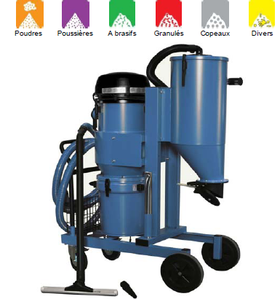

Système à deux cuves, conçu pour la récupération des

déchets industriels. Cette puissante unité d'aspiration est

équipée d'un silo et d'une pré séparation cyclonique avant

le filtre absolu/HEPA, assurant la filtration efficace de

grandes quantités de poussière. Le processus de

nettoyage du filtre est simple et efficace. Spécialement

conçu pour pivoter facilement, les roues sont blocables, la

manipulation des charges lourdes est particulièrement

facile. L'unité est équipée d'une vanne à contrepoids

réglable pour la vidange automatique au-dessus des

grilles où des vides ordures. Ce groupe est en outre prévu

pour être déplacé à l'aide d'un chariot élévateur.

• Pré-séparation dans le silo

• Vidange des produits dans le sac jetable

• Nettoyage manuel du filtre par inversion de flux

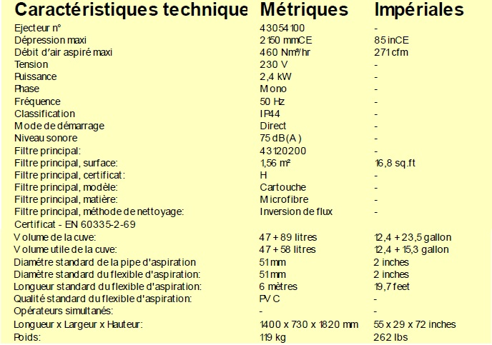

**PU NET HT FRANCO DE L’ENSEMBLE : 6540.00 € HT**

##### II – GENERALITES

**. Délai de l’ensemble : 2 à 3 semaines**

**. Garanties :** 1 an matériels, P et MO

**. SAV et pièces détachées** assurés par notre équipe de techniciens, dans les meilleurs délais.

**. Révision de prix :** Nous nous réservons le droit de revoir les prix indiqués plus haut, dans le cas de l’application d’un cahier des charges aux conditions administratives techniques ou commerciales autres que celles stipulées dans le présent devis.

**. Réserve de propriété :** En vertu de la loi 80335 du 12/05/80, les matériels livrés demeurent notre propriété jusqu’au paiement intégral du montant total des factures correspondantes, même si ceux-ci ont fait l’objet de transformation, d’intégration ou de reventes. Cette clause n’ayant pas été explicitement rejetée, sera considérée acceptée par l’acquéreur.

. **Devis** estimatif et servant de cahier des charges, compte tenu des éléments en notre possession et à affiner ensemble.

. D’une manière générale, n’est pas compris tout ce qui n’est pas explicitement décrit dans notre offre (notamment étanchéités toiture, mise aux normes éventuelle, tranchées…)

**. Règlement :** 30% à la commande par chèque

30% au démarrage des travaux par chèque

Solde à la fin des travaux par chèque

Ou en LOA (VR de 130.80 €) pour les avantages vus ensemble liés à l’économie d’avance de TVA, de TP (ou dispositifs de substitution à celle-ci), etc…, permettant de passer les loyers (matériels et MO/Déplacements) ainsi créés en charge et ainsi réaliser une économie d’impôts substantielle ; soit sur 3, 4 ou 5 ans :

36 mensualités de € 213.53 HT

48 mensualités de € 168.41 HT

60 mensualités de € 142.44 HT

Solution nous semblant plus avantageuse dans votre cas et qui préserve votre fond de trésorerie

**. Validité de l’offre : Décembre 2011**

Espérant répondre à vos attentes, nous nous tenons à votre entière disposition pour tout renseignement complémentaire et vous remercions pour la confiance que vous nous témoignez en nous consultant.

Courtoisement.

Le service commercial

Suivi de ce dossier : M. Alain BALAZARD 06 75 44 57 61 – M. Clément BARLATIER 06 06 57 31 82

Docs et FT sur notre site